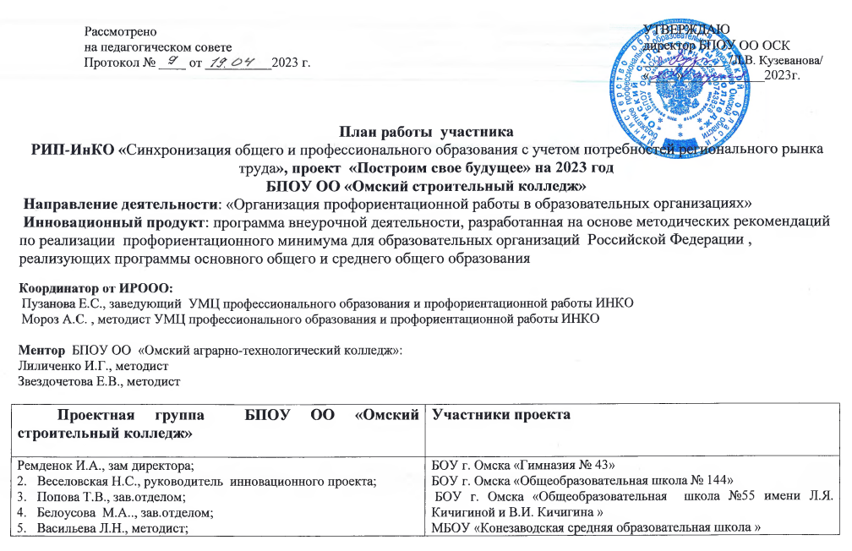

6. Тимофеева И.В.,методист  7. Сурикова Л.В., ведущий специалист;  8. Чекмарева Е.В., преподаватель;  9. Шамшина И.В., преподаватель;  10. Кривальцевич Т.В, преподаватель;  11. Сатлер М.В., преподаватель;  12.Титова К.Н., преподаватель;  13. Суворов А.Ю., мастер производственного обучения | БОУ г. Омска «Гимназия № 43»  БОУ г. Омска «Общеобразовательная школа № 144»  БОУ г. Омска «Общеобразовательная школа №55 имени Л.Я. Кичигиной и В.И. Кичигина »  МБОУ «Конезаводская средняя образовательная школа »  МБОУ «Петропавловская средняя образовательная школа»

№  п/п | Наименование мероприятия проекта | Срок реализации мероприятия | Результат реализации мероприятия | Исполнители мероприятия
1 | Формирование проектных групп по разработке и реализации программ внеурочной деятельности | 01.02.2023 | Приказ | Кузеванова Л.В.
2 | Создание рабочих мест (мастерских) для проведения занятий по программам внеурочной деятельности | 01.02-01.03.2023, | Наличие рабочих площадок:  мастерская по компетенции «Технология информационного моделирования BIM»;  мастерская по компетенции «Геопространственные технологии»;  мастерская по компетенции «Кирпичная кладка»;  мастерская по компетенции «Архитектура» | Ремденок И.А.  .
3 | Заключение договоров с образовательными организациями о совместной деятельности по профориентационной работе | 01.02-01.03 2023 | Договора с образовательными организациями о совместной деятельности по профориентационной работе | Сурикова Л.В.
4 | Принять участие в семинарах РИП –ИНКО: установочный семинар с представлением идеи инновационного проекта
 | установочный семинар с представлением идеи инновационного проекта | 05.04.2023 | Принятые решения | Веселовская Н.С.
 | семинар по представлению промежуточных результатов инновационного проекта | 01.06-16.06 | Материалы по представлению промежуточных результатов инновационного проекта | Чекмарева Е.В., Шамшина И.В., Кривальцевич Т.В, Сатлер М.В., Суворов А.Ю., Титова К.Н..
 | семинар по представлению результатов инновационного проекта | 01.11-10.11 | Представление результатов инновационного проекта | Чекмарева Е.В., Шамшина И.В., Кривальцевич Т.В, Сатлер М.В., Суворов А.Ю, Титова К.Н..
5 | Создание/обновление вкладки РИП-ИнКО на сайте ОО на 2023 год |  | Обновленная вкладка РИП - ИнКО на сайте БПОУ ОО «Омский строительный колледж» | Веселовская Н.С., координатор площадки РИП –ИнКО БПОУ ОО «Омский строительный колледж» ;  Васильева Л.Н., методист;  Костюк А..С , отв.. за сайт
 | обновление вкладки РИП-ИнКО на сайте ОО | апрель | Обновленная вкладка РИП - ИнКО на сайте БПОУ ОО «Омский строительный колледж»
 | отражение актуальной информации о деятельности региональной инновационной площадки на текущий год (не менее 5 новостей/промежуточных результатов на сайте ОО); | в течение года | Новости, промежуточные результаты
 | Новость /информация деятельности ОО /проведенном мероприятии для размещения на портале РИП-ИНКО по согласованию с координатором от ИРООО | в течение года | Новость /информация деятельности ОО/проведенном мероприятии
6 | Размещение плана деятельности ОО – участника РИП-ИНКО «Синхронизация общего и профессионального образования с учетом потребностей регионального рынка труда» на сайте ОО на 2023 год во вкладке РИП-ИнКО | апрель | План деятельности РИП-ИНКО «Синхронизация общего и профессионального образования с учетом потребностей регионального рынка труда», проект «Построим свое будущее» | Н.С. Веселовская, координатор площадки РИП –ИнКО БПОУ ОО «Омский строительный колледж»;  АС. Костюк ,отв.. за сайт
7 | Организация участия педагогов в Межрегиональной научно-практической конференции «Тенденции развития образования XXI века: формирование навыков будущего» | 10 - 12 мая 2023 г | Скринкаст  «Развитие социального партнерства  «колледж- адаптивная школа №14».  Проект «Теплые ладошки»» | Чекмарева Е.В.,преподаватель Тимофеева И.В., методист
8 | Организация методических семинаров для разработчиков программ внеурочной деятельности, разработанных на основе методических рекомендаций по реализации профориентационного минимума для образовательных организаций Российской Федерации, реализующих образовательные программы основного общего и среднего общего образования | В течение года по графику | Программы семинаров, методические материалы, презентации | Васильева Л.Н., методист  Сурикова Л.В.
9 | Разработка программ внеурочной деятельности в соответствии с темой инновационного проекта | Май-июнь 2023 | Программы внеурочной деятельности | Чекмарева Е.В., Шамшина И.В., Кривальцевич Т.В, Сатлер М.В., Суворов А.Ю, Титова К.Н..
10 | Разработка методических рекомендаций по проведению внеаудиторного занятия по программе внеурочной деятельности | сентябрь | Методические рекомендации по проведению внеаудиторного занятия по программе внеурочной деятельности | Васильева Л.Н., Тимофеева И.В. Чекмарева Е.В., Шамшина И.В., Кривальцевич Т.В, Сатлер М.В., Титова К.Н., Суворов А.Ю
11 | Подготовка материалов и оборудования в соответствии с инфраструктурным листом профессиональной компетенции | сентябрь-октябрь | Расходные материалы, инструменты и оборудование в соответствии с инфраструктурным листом профессиональной компетенции по количеству обучающихся в группе | Чекмарева Е.В., Шамшина И.В., Кривальцевич Т.В,  Сатлер М.В., Титова К.Н., Суворов А.Ю
12 | Формированию групп обучающихся для обучения по программам внеурочной деятельности | сентябрь-октябрь | Списки обучающихся по программам | Попова Т.В.  Сурикова Л.В.
13 | Проведение внеаудиторного занятия в соответствии с программой внеурочной деятельности по разработанным методическим рекомендациям с экспертным заключением организации-ментора | Октябрь –ноябрь | План занятия | Васильева Л.Н. , Тимофеева И.В. Чекмарева Е.В., Шамшина И.В., Кривальцевич Т.В, Сатлер М.В., Суворов А.Ю, Титова К.Н.
14 | Оценка практических результатов обучающихся по окончанию курса занятий по программам внеурочной деятельности | Октябрь –ноябрь | Продукты деятельности обучающихся и их оценка по разработанным критериям | Чекмарева Е.В., Шамшина И.В., Кривальцевич Т.В, Сатлер М.В., Суворов А.Ю, Титова К..Н.
15 | Проведение анкетирование обучающихся по окончанию курса занятий по программам внеурочной деятельности | Октябрь –ноябрь | Аналитические данные по результатам анкетирования, анкета | Сатлер М.А.  Чекмарева Е.В.  Шамшина И.В.  Титова К.Н.  Кривальцевич Т.В.  Суворов А.Ю.  Васильева Л.Н
16 | Участие в мониторинге эффективности деятельности региональных инновационных площадок | с 06 по 17 ноября 2023 | Заполненная форма мониторинга | Веселовская Н.С.
17 | Организовать участие членов проектной группы в семинаре по представлению результатов инновационной деятельности в рамках проекта «Построим свое будущее» | ноябрь | Инновационный продукт | Веселовская Н.С. Васильева Л.Н., Тимофеева И.В.
18 | Представить акт внедрения инновационного продукта на XIV Форуме участников РИП-ИнКО | 11 - 15 декабря 2023 г | Акт внедрения инновационного продукта | Чекмарева Е.В., Шамшина И.В., Кривальцевич Т.В, Сатлер М.В.,  Суворов А.Ю,  Титова К.Н..
19 | Публикация статьи о реализации инновационного проекта «Построим свое будущее» | декабрь | Статья | Веселовская Н.С.  Васильева Л.Н.
20 | Обобщение и систематизация результатов работы | декабрь | Проблемно-ориентированный анализ, отчет | Веселовская Н.С.

